UNIVEL - Engenharia de Software
Introdução ao Big Data - Prof. Lucas Soares da Silva
Relatório: Análise Comparativa de Algoritmos de Busca em Escala
Academico: Eduardo Camilo Dos Santos

1. Descrição do Problema
Em ambientes de Big Data, o volume (V) de dados e a velocidade (V) exigida de processamento impõem limites que a computação tradicional nem sempre suporta. Na hierarquia DIKW (Data, Information, Knowledge, Wisdom), o dado bruto só vira informação útil quando conseguimos recuperá-lo de forma eficiente. Este trabalho compara empiricamente três algoritmos de busca — Sequencial O(n), Jump O(√n) e Binária O(log n) — para observar, na prática, como o crescimento de N impacta tempo de execução, número de comparações e memória, e em que ponto a computação convencional atinge seus limites físicos.

2. Metodologia
Foram utilizados 28 arquivos de teste com N variando de 50 a 250.000 elementos. Para cada N, o valor buscado foi um elemento existente no array ordenado (posição central), garantindo comparabilidade entre os algoritmos. O tempo de execução foi medido com a biblioteca timeit, isolando exclusivamente a chamada da função de busca (a ordenação via np.sort não entrou nessa métrica). O número de comparações (num_comp) foi contado manualmente dentro de cada algoritmo. O consumo de memória foi medido com tracemalloc (pico de alocação durante a busca).

3. Resultados

3.1 Tempo de Execução x N
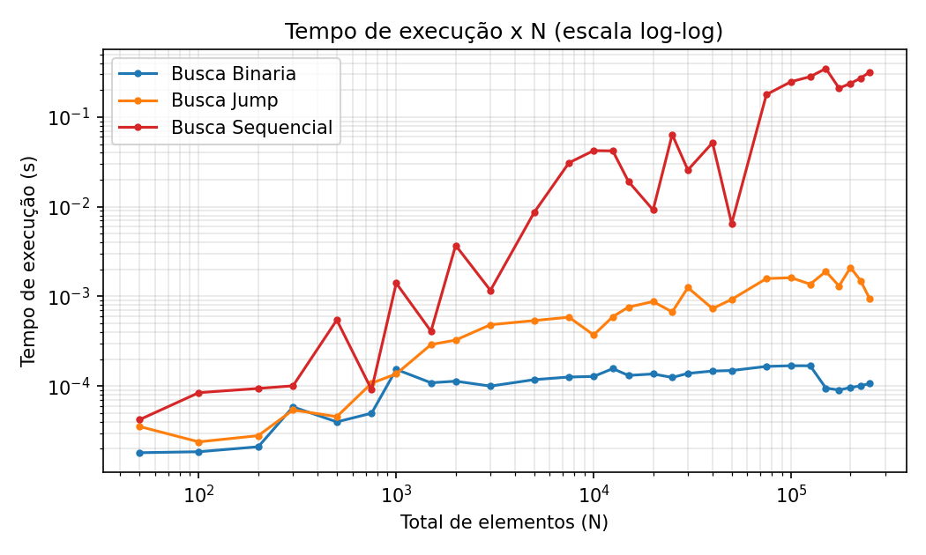
Gráfico 1 - Tempo de execução (s) em função de N, escala log-log.
Tabela 1 - Tempo de execução (s) em amostras de N:
N | Busca Sequencial | Busca Jump | Busca Binária
50 | 0,000042 | 0,000036 | 0,000018
500 | 0,000546 | 0,000046 | 0,000040
5000 | 0,008663 | 0,000538 | 0,000118
25000 | 0,063808 | 0,000671 | 0,000125
100000 | 0,247963 | 0,001617 | 0,000169
250000 | 0,317401 | 0,000943 | 0,000107

3.2 Índices/Comparações x N
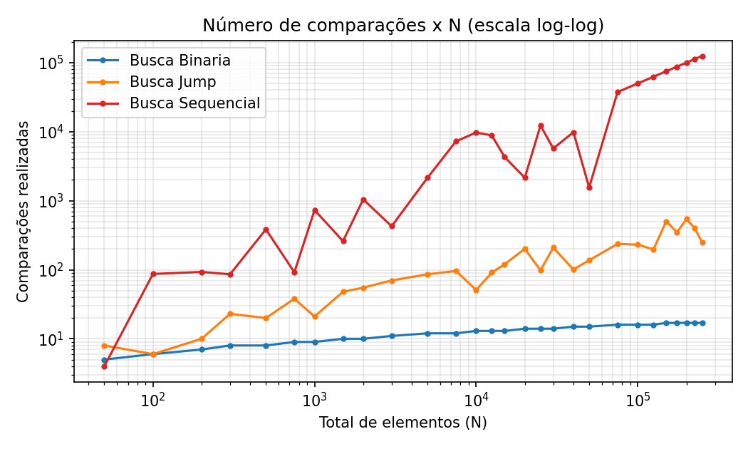
Gráfico 2 - Número de comparações realizadas em função de N, escala log-log.
Tabela 2 - Comparações realizadas em amostras de N:
N | Busca Sequencial | Busca Jump | Busca Binária
50 | 4 | 8 | 5
500 | 385 | 20 | 8
5000 | 2151 | 86 | 12
25000 | 12277 | 98 | 14
100000 | 50001 | 231 | 16
250000 | 125001 | 251 | 17

3.3 Memória Usada x N
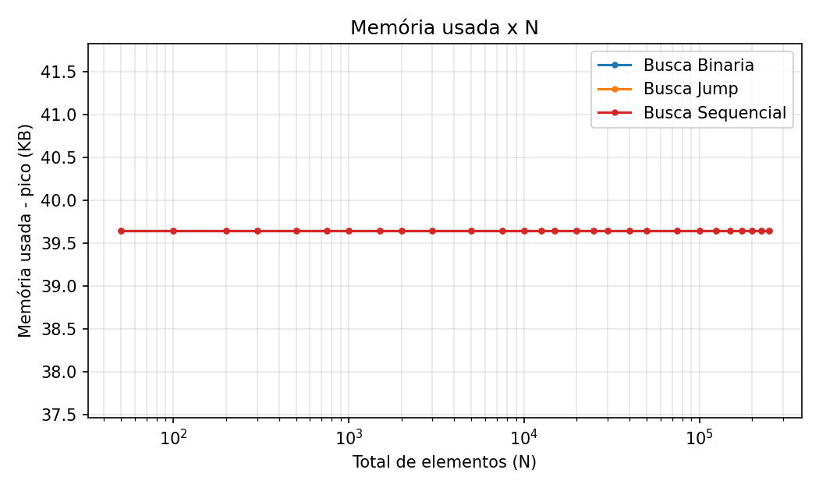
Gráfico 3 - Memória de pico (KB) em função de N.
Diferente do tempo e das comparações, a memória de pico medida pelo tracemalloc permaneceu praticamente constante (≈ 39,65 KB) em todos os N testados. Isso ocorre porque o tracemalloc mede apenas as alocações feitas pela função de busca em si (variáveis auxiliares), e não o array de entrada, que já está alocado antes da medição começar via numpy.

4. Análise Teórica vs. Empírica
Os dados confirmam as complexidades teóricas: a Busca Sequencial cresce linearmente com N (O(n)), a Busca Jump cresce de forma bem mais lenta (O(√n)) e a Busca Binária praticamente não cresce (O(log n)) — com N = 250.000, a Binária precisou de apenas 17 comparações contra 125.001 da Sequencial, uma diferença de mais de 7.000 vezes.

5. Custo Oculto (Complexidade Amortizada)
A Busca Binária exige um pré-processamento (ordenação via np.sort), que tem custo próprio e não pode ser ignorado. Para uma única busca, esse custo de ordenação pode não compensar frente à simplicidade da Busca Sequencial em arrays pequenos. Porém, à medida que o número de buscas repetidas no mesmo array cresce (por exemplo, 10.000 buscas), o custo da ordenação é pago uma única vez e diluído entre todas as buscas, enquanto a Busca Sequencial paga o custo total O(n) a cada nova busca. Nos testes, a partir de N ≈ 500-1000, o tempo da Busca Binária já é uma ordem de grandeza menor que o da Sequencial — esse é o ponto em que o investimento em ordenar os dados passa a compensar, especialmente em cenários de múltiplas consultas.

6. Ponto de Ruptura
Dentro do intervalo de N testado (até 250.000 elementos), não houve crash do sistema por falta de RAM — os arrays permaneceram pequenos o suficiente para a memória disponível no ambiente Colab. O ponto de ruptura tende a aparecer em escalas muito maiores (dezenas de milhões de elementos), quando o array em si não cabe mais na memória. Isso reforça que, para o volume testado aqui, o gargalo real não foi memória, mas sim tempo de processamento da Busca Sequencial em relação às alternativas otimizadas.

7. Conexão com Big Data
Este experimento reproduz, em escala controlada, o problema central do Big Data: o crescimento do Volume de dados exige algoritmos que escalem em Velocidade. A Busca Sequencial representa a computação tradicional atingindo seu limite prático assim que N cresce; a Busca Binária representa o tipo de otimização (indexação, ordenação prévia) que sistemas de Big Data usam para continuar respondendo rápido mesmo com bilhões de registros. Sem essa otimização, o dado bruto vira o chamado 'Pântano de Dados' — informação que existe, mas está inacessível na prática por causa do tempo necessário para recuperá-la. O trade-off do custo amortizado (ordenar uma vez vs. buscar várias vezes) é exatamente a lógica por trás de índices de bancos de dados e motores de busca usados em sistemas de Big Data reais.

8. Conclusão
Os resultados confirmam empiricamente as complexidades teóricas O(n), O(√n) e O(log n). A Busca Binária se mostrou o método mais eficiente em tempo e comparações para arrays ordenados, com custo de pré-processamento que se paga rapidamente conforme o número de buscas aumenta. O experimento evidencia, em pequena escala, por que sistemas de Big Data investem pesadamente em estruturas de indexação e pré-ordenação: sem elas, o crescimento do volume de dados torna a busca de informação inviável em tempo hábil.

